**备兑开仓并不复杂**

备兑开仓分两步走，第一步是购买ETF，然后再卖出认购期权。买标的卖认购就构成了备兑开仓。

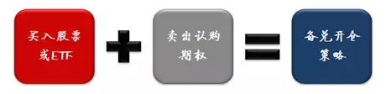

盈亏图太复杂，我们先不看。我们通过一个简单的例子来说明备兑开仓是怎样一种策略。我们花了10元买了一个股票，然后卖出一张认购期权，期权的权利金为1元，行权价是12元。经过了这样的操作，盈亏平衡点便变为9元，原来持有现货盈亏平衡点为10元。所以，备兑开仓的第一个作用就是降低盈亏平衡点。第二点，我们再看，如果现货超过了12元，投资者将赚取3元钱。此时，认购期权的买方就会行权，我们需要以12元的价格将ETF卖给买方，12减10等于2，再加上1块钱的权利金收入，一共赚取3元。

有的投资者会产生这样的问题，备兑开仓最多只能赚3元，那么股票涨到17、18元就和自己无关，无法赚取更多的收益了，为什么选择备兑开仓了？这种不平衡的心理我想很多人都会有，那需要给大家做一个心理按摩。我想说，市场上很少有投资者可以很好地踩准节奏，准确地在波峰卖出股票。而且，当我们卖出行权价为12元的认购期权时，我们心理预期卖出价就是12元。我们又何必为到时候可以赚得更多而后悔呢？所以，莫忘初心。股市其实是人性弱点的检阅场，不忘初心就不会有后悔。不后悔就会在投资世界中生活得很快乐。所以，对于备兑开仓，我们要积极看待被行权的这件事情。